Sicherstellungszuschläge – eine deutsche Tragödie
Prolog: vdek-Gutachten „Krankenhausplanung 2.0“
Der Sachverständigenrat nannte 2014 Kriterien für die Vergabe von Sicherstellungszuschlägen, z.B. die Orientierung an Wegezeiten anstelle von Entfernungen. Das im gleichen Jahr erschienene vdek-Gutachten „Krankenhausplanung 2.0“ präzisierte die SVR-Empfehlungen, indem als Obergrenze für grundversorgende Fachbereiche 30 Minuten genannt wurden. Die Vorschläge dieses Gutachtens flossen z. B. in die Thüringer vdek-Streichliste vom April 2016 als auch in den G-BA-Beschluss zu Sicherstellungszuschlägen für Krankenhäuser vom November 2016 ein, wobei in beiden Fällen elementare Fehler bei der Umsetzung des Gutachtens gemacht wurden.
Ein gutes Gutachten wie das der ausgewiesenen Experten Prof. Augurzky und Prof. Beivers ist jedoch keine Gewähr dafür, dass alle die richtigen Schlussfolgerungen daraus ziehen. Umso wichtiger sind korrekte Schlüsse, wenn es um die Präzisierung dessen geht, was die Väter des Grundgesetzes forderten, die „Herstellung gleichwertiger Lebensverhältnisse“.

1. Akt: Die Thüringer vdek-Streichliste und die clevere Ministerin
Der Thüringer vdek-Vorsitzende offerierte im Vorfeld der Verabschiedung eines neuen Landeskrankenhausplanes des Freistaates eine Liste mit 8 Krankenhäusern, über deren Schließung man nachdenken könnte. Bei der Streichliste wurden Grundversorger identifiziert, die im 30-Minuten-Umkreis eines anderen Krankenhauses liegen. Wenn Krankenhaus A in maximal 30 Minuten von Krankenhaus B zu erreichen ist, so kommt man in der Regel auch von A nach B in höchstens 30 Minuten. Von diesen beiden Häusern wurde das mit dem kleineren Versorgungsumfang zur Streichung vorgeschlagen. Während das Thüringer Gesundheitsministerium clever konterte: „Ziel der Krankenhausplanung ist die Versorgung der Bevölkerung, nicht die wechselseitige Versorgung der Krankenhäuser“, kann man den elementaren Fehler auch in der Sprache der Mathematik formulieren: Die Dreiecksungleichung lässt sich nicht austricksen! Wenn der Patient P höchstens 30 Minuten bis zum Krankenhaus A benötigt und A höchsten 30 Minuten von B entfernt ist, so braucht P bis B höchstens 60 Minuten. Aber der Zeitaufwand für die Fahrt bis zum nächsten Grundversorger sollte nur maximal 30 Minuten betragen! Das Krankenhaus in Apolda veranschaulicht am deutlichsten, dass das vdek-Vorgehen zu absurden Ergebnissen führen kann: Zwar ist Apolda innerhalb von 30 Minuten von Jena und Weimar aus erreichbar, aber über 8.000 Bürger in Gemeinden im Norden von Apolda erreichen bei einer Schließung von Apolda nicht mehr innerhalb von 30 Minuten ein Krankenhaus. Das Thüringer Ministerium tröstete übrigens den wegen der Schließliste genervten Geschäftsführer des Apoldaer Krankenhauses: Sein Haus darf den neuen Krankenhausplan zieren.
Inkonsequenterweise fehlen auf der Streichliste die Krankenhäuser in Rudolstadt („kleine Schwester“ von Saalfeld) und Schmölln („kleine Schwester“ von Altenburg), obwohl das vdek-Gutachten die Botschaft enthält: Es kommt bei der Krankenhausplanung auf die Standorte an und nicht die Abrechnungsnummern!
Laut dem GKV-Kliniksimulator (s.u.) könnte man aber auf die Helios-Klinik in Blankenhain verzichten. Dass eine Schließung von Blankenhain keinen großen Einfluss auf die Fahrzeiten haben kann, verrät auch ein Blick auf die Landkarte: Die beiden Kleinstädte Bad Berka und Blankenhain (beide weniger als 10.000 Einwohner) liegen nur 7 km entfernt, wobei eine Schließung der Zentralklinik in Bad Berka wegen ihres überregionalen Versorgungsauftrags nicht zur Disposition steht. Wir plädieren aber auch nicht für die Schließung der Helios-Klinik in Blankenhain, sondern halten den Verkauf des Hauses an Rhön, dem Eigentümer der Zentralklinik in Bad Berka, für eine Option. Vielleicht gelingt es Rhön, eine bürgerfreundliche Lösung für die Klinik in Blankenhain zu finden, z. B. mit fahrenden Chefärzten, die Verantwortung sowohl für ihre Klinik in Bad Berka als auch in Blankenhain übernehmen? Zumindest hatte Rhön mit solchen Klinikstrukturen Erfahrung: In Sachsen gibt es das Tandem Freital-Dippoldiswalde, das früher zu Rhön gehörte. Das Helios-Management macht aber nicht den Eindruck, dass es eine Schließung der Klinik in Blankenhain ansteuert, stattdessen setzt es auf eine Spezialisierung. Das Zentrum für Dialyseshuntchirurgie versorgt z. B. nierenkranke Menschen aus ganz Deutschland.
Auf der Streichliste tauchte auch die Klinik in Bad Frankenhausen auf. In der DRK-Klinik Bad Frankenhausen wurde nach dem Erscheinen der Liste erst einmal argumentiert, dass das Krankenhaus z. B. für die Versorgung der Bürger im Altkreis Artern notwendig sei. Der Kliniksimulator bestätigt dies jedoch nicht, denn mit dem Krankenhaus Querfurt im benachbarten Bundesland Sachsen-Anhalt steht sogar ein für einige Patienten besser erreichbares Haus zur Verfügung. Inzwischen sind andere Töne aus den Thüringer DRK-Krankenhäusern zu vernehmen: Inzwischen denkt die Geschäftsführung über eine Spezialisierung nach, z.B. eine Konzentration der Chirurgie in Sondershausen zugunsten der Etablierung einer Geriatrie in Bad Frankenhausen, was manchen Kommunalpolitikern nicht gleich gefiel.
Als nächstes steht eine Gebietsreform in Thüringen an, das wird natürlich weitere Gedankenspiele über Krankenhausstrukturen entfachen.
2. Akt: GKV-Kliniksimulator und die Tücke mit dem geringen Versorgungsbedarf
Der GKV-Spitzenverband stellte in seiner Präsentation am 08.09.2016 eine Internetseite vor, mit der sich sowohl potentiell überflüssige Grundversorger identifizieren lassen als auch Anwärter für einen Sicherstellungszuschlag. Laut dem Vorschlag ist eine Bedingung für den Zuschlag ein „geringer Versorgungsbedarf“. Dieser ist gegeben, „wenn die durchschnittliche Einwohnerdichte im Versorgungsgebiet des Krankenhauses unterhalb von 100 Einwohnern je Quadratkilometer (100 E./km²) liegt. Das Versorgungsgebiet ergibt sich aus den bewohnten geographischen Einheiten, die im 30-PKW-Fahrzeitminuten-Radius um das Krankenhaus liegen.“ Auch der Begründung des anschließenden G-BA-Beschlusses ist nicht zu entnehmen, warum mit der Einwohnerdichte ein so grobes Kriterium für einen geringen Versorgungsbedarf genommen wird, das unabhängig von der Lage der anderen Krankenhäuser ist. Entscheidend für das Patientenpotential eines Hauses ist doch das (natürliche) Einzugsgebiet, d.h. das Gebiet, für das ein vorgegebenes Krankenhaus das am schnellsten erreichbare ist. Es hängt selbstverständlich davon ab, wo es weitere Krankenhäuser gibt – der irreführende Begriff „Versorgungsgebiet“ täuscht darüber hinweg, dass es keine Beziehung zum natürlichen Einzugsgebiet gibt: Es kann sowohl geographische Einheiten im „Versorgungsgebiet“ geben, die nicht im Einzugsgebiet liegen, als auch Einheiten außerhalb des Versorgungsgebiets, die zum Einzugsgebiet gehören: In Regionen mit einer hohen Krankenhausdichte wie dem Ruhrgebiet ist das Einzugsgebiet viel kleiner als das „Versorgungsgebiet“, der GKV-Verband wählte mit Gelsenkirchen ein Beispiel, wo es im 30-Minuten-Umkreis um das Haus 70 weitere Krankenhäuser gibt. Umgekehrt gehört z. B. das Wahrzeichen der Halbinsel Eiderstedt Westerheversand zum Einzugsgebiet des ehemaligen Krankenhauses Tönning (s. 4. Akt), auch wenn es mehr als 30 PKW-Minuten davon entfernt liegt. Durch die Umwandlung der Klinik in Tönning in ein Gesundheitszentrum verlängert sich die Fahrzeit von Westerheversand in die am schnellsten erreichbare Klinik (Husum) um ca. 15 Minuten – im Betroffenheitsmaß des GKV-Verbandes taucht diese Fahrzeitverlängerung nicht auf.
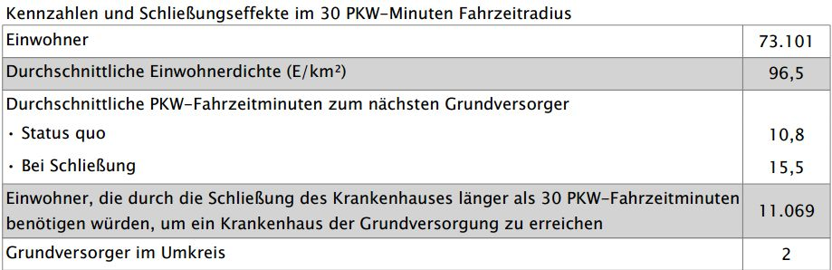
Abb. 1: Kennzahlen zur Schließung der Klinik in Tönning
Was bringt es denn, mit einer recht feinen räumlichen Gliederung (ca. 1.000 Einwohner pro Zelle, wie im G-BA-Beschluss ebenfalls festgelegt) relativ präzise Fahrzeiten zu berechnen, wenn anschließend der geringe Versorgungsbedarf so grob definiert wird! Tönning hatte nur ca. 30.000 Einwohner in seinem natürlichen Einzugsgebiet, hätte also wirklich einen geringen Versorgungsbedarf. (Die Zahl der Bürger, die wegen der Schließung ihres am besten erreichbaren Krankenhauses mehr als 30 Minuten Fahrzeit zum am zweitschnellsten erreichbaren Krankenhaus fahren müssen, ist der Tabelle im GKV-Kliniksimulator zu entnehmen; die Zahl der Bürger im Einzugsgebiet muss man jedoch selbst abschätzen. Sie ist mindestens so groß wie die Zahl der Bürger, die nach Schließung eines Hauses neuerdings mehr als 30 Minuten zum am zweitschnellsten erreichbaren Krankenhaus fahren müssen, d. h. mindestens 11.069 im Falle von Tönning.) Die durchschnittliche Verlängerung der PKW-Fahrzeit bei der Schließung von Tönning von 4,7 Minuten sieht nicht so dramatisch aus. Aber dieser Durchschnitt ist irreführend, denn er bezieht sich auf alle Einwohner im 30-Minuten-Umkreis, also auch auf die mehr als 40.000 Bürger, die von der Schließung gar nicht betroffen sind, weil ihr nächstgelegenes Haus das in Heide oder Husum ist. Die durchschnittliche Fahrzeitverlängerung für die ca. 30.000 betroffenen Bürger beträgt dagegen reichlich 11 Minuten.
Die Kliniken Erlabrunn gGmbH, ein Krankenhaus im Süden Sachsens nah an der tschechischen Grenze, illustriert das Defizit der G-BA-Definition bzgl. des geringen Versorgungsbedarfs besonders deutlich: Das Haus hat laut G-BA-Definition keinen geringen Versorgungsbedarf, es wird jedoch für die Versorgung von über 12.000 Bürgern in den grenznah gelegenen Gemeinden benötigt. Und das unabhängig davon, wie dicht die Einwohner im Norden von Erlabrunn wohnen, deren am schnellsten zu erreichendes Krankenhaus jedoch das in Aue bzw. Schneeberg ist! Allerdings hat Erlabrunn nur ein natürliches Einzugsgebiet von knapp 20.000 Einwohnern, so dass es ein Kandidat für einen Zuschlag sein müsste.
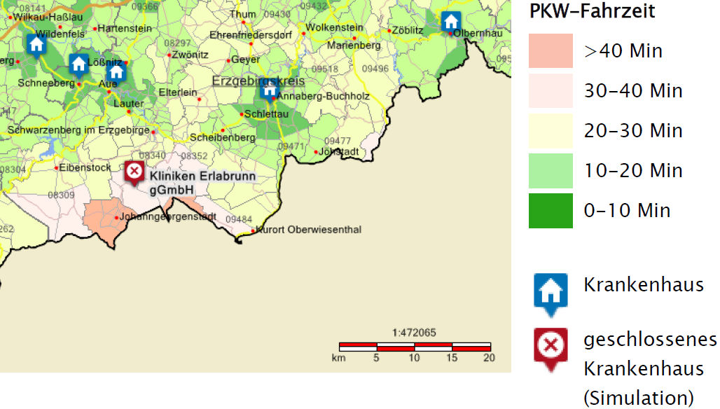
Abb. : Simulation der Schließung von Erlabrunn (Quelle: GKV-Kliniksimulator)
Was ein geringer Versorgungsbedarf ist, bedarf natürlich auch bei der Orientierung am Einzugsgebiet einer normativen Festlegung so wie der G-BA sich derzeit für 100 E/km² entschieden hat. Vorstellbar wäre eine Grenze von 35.000 oder 40.000 Einwohnern, wenn die Zahl der anspruchsberechtigten Häuser bei ca. 100 liegen soll. Der GKV-Spitzenverband rechnete z. B. in seiner Präsentation vom 08.09.2016 mit 66 Sicherstellungskandidaten, hat jedoch dabei 33 übersehen:
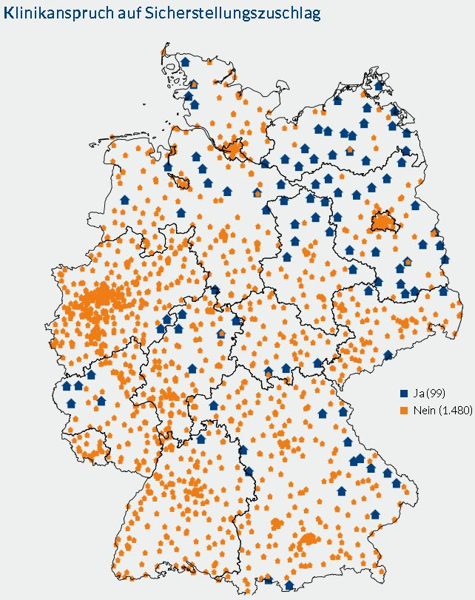
Stand 2016, Quelle: s. Fußnote 24
In Sachsen ist zwar Torgau aufgeführt (hat den Zuschlag mit einem Einzugsgebiet mit ca. 50.000 Einwohnern nicht nötig), dafür fehlen jedoch die Kandidaten Olbernhau und Weißwasser, die beide wegen ihres geringen Einzugsgebiets (über 20.000 bzw. unter 40.000) den Zuschlag eher nötig haben dürften. Olbernhau liegt mit einer Dichte von 97 E/km² zwar nur knapp unter der magischen Grenze 100, hat aber wegen seiner Grenzlage ein besonders geringes Einzugsgebiet.
Diskussionswürdig ist an dem GKV-Vorschlag außerdem, dass zwar Inseln als Sonderfall erwähnt werden, aber nicht die Häuser in der Nähe der polnischen oder tschechischen Grenze, die nicht mit Patienten aus dem Nachbarland rechnen können. Das Insel-Krankenhaus auf Rügen hat z.B. mehr als 46.000 Einwohner in seinem Einzugsgebiet, sollte also keinen Zuschlag brauchen. Jedoch ist Erlabrunn mit seiner Grenzlage mit einer Insel vergleichbar! Noch offensichtlicher ist der geringe Versorgungsbedarf bei der Sächsischen Schweiz Klinik in Sebnitz, einem Haus nah an der tschechischen Grenze, mit einer erstaunlich hoch erscheinenden Einwohnerdichte von 133 E/km²: Im 30-PKW-Minuten-Umkreis um die Klinik leben jedoch weniger als 27.000 Menschen, d.h. wie auf einer Insel drängen sich vergleichsweise wenige Menschen auf einer auffallend kleinen Fläche. Ein Krankenhaus für so wenige Menschen wirtschaftlich zu führen, dies dürfte eine Kunst sein! Mehr als 11.000 Bürger aus dem Einzugsgebiet dieser Klinik müssten bei der Schließung dieser Klinik mehr als 30 Minuten zu ihrer dann am schnellsten erreichbaren Klinik fahren; deutlich zu viel.
Zwischenfrage: Die Zahl der Bürger, die infolge einer Schließung mehr als 30 Minuten fahren müssen, wird auf die Einerstelle genau angegeben – ist dieser Genauigkeit zu trauen? Natürlich nicht, denn die Pkw-Fahrzeit wird „auf Grundlage der Distanz zwischen dem (geometrischen) Schwerpunkt eines PLZ8-Gebietes ...und dem nächsten Grundversorger berechnet.“ Aber wenn der Schwerpunkt eines PLZ8-Gebietes knapp 30 Minuten von einem Krankenhaus entfernt ist, können trotzdem alle Einwohner des Gebietes (im Schnitt 1.000) mehr als 30 Minuten vom Krankenhaus entfernt wohnen. Wenn also der Simulator behauptet, dass die Zahl der Betroffenen knapp verfehlt wird, so lohnt sich der Aufwand für den Krankenhausträger zu prüfen, ob es in Wirklichkeit doch mehr als 5.000 sind. Unglücklicherweise ist im G-BA-Text der „geographische Mittelpunkt der Marktzellen“ für die Bestimmung des Zeitaufwandes festgeschrieben, da hilft also nur die Wahl kleinerer Marktzellen als Ausweg, um zu präziseren Ergebnissen zu kommen.
Nächste Frage: Warum nimmt der GKV-Verband ein so grobes Betroffenheitsmaß: Mindestens 5.000 Bürger müssen mehr als 30 Minuten zu dem Haus fahren, das am schnellsten zu erreichen ist? Ist es nicht sinnvoller zu fragen, wie viele Bürger wie viel Fahrzeit über 30 Minuten aufbringen? Wenn 6.000 Bürger 35 Minuten fahren, so sollte die summierte Fahrzeitüberschreitung 6.000*5 Minuten=30.000 Minuten als weniger gravierend eingestuft werden als wenn nur 4.000 Bürger 45 Minuten fahren müssen. Bei ihnen beträgt die summierte Fahrzeitüberschreitung 4.000*15 Minuten=60.000 Minuten! Und warum werden die Bürger, die schon vor der potentiellen Schließung eines Krankenhauses im 30-Minuten-Umkreis kein Krankenhaus haben, beim Betroffenheitsmaß nicht berücksichtigt?
Der Simulator kann genutzt werden, um im Nachhinein zu prüfen, ob eine Krankenhausschließung vertretbar ist. Im Falle des 2015 geschlossenen Krankenhauses in Rochlitz, einer Kleinstadt in Mittelsachsen, konnte man 2016 lesen, dass weniger als 350 Bürger dadurch mehr als 30 Minuten zum am schnellsten erreichbaren Haus fahren müssen. Diese geringe Zahl ist auch das Ergebnis der Fertigstellung der Autobahn A 72 zwischen Penig und Borna im Jahr 2013. Eine verbesserte Verkehrsinfrastruktur kann also zur Folge haben, dass Krankenhausstandorte aufgegeben werden können, worauf auch die Verantwortlichen des Kliniksimulators schon hingewiesen haben.
Der Simulator gestattet in Einzelfällen auch die Auswirkung der Schließung einzelner Abteilungen nachzuvollziehen. 2015 wurde z.B. die Geburtenstation in Oschatz geschlossen. Da die Kliniken im Umkreis alle eine Geburtsabteilung vorhalten, geben die Zahlen aus dem Simulator die Situation für die Gebärenden korrekt wieder: Knapp 5.000 Einwohner im 30-Minuten-Umkreis von Oschatz finden innerhalb dieser Zeitspanne kein Krankenhaus mehr, umgerechnet auf die Zahl der Gebärenden finden also pro Jahr ca. 50 Frauen keine Geburtsklinik in der vorgegebenen Zeit.
Der Simulator hilft weiterhin zu prüfen, ob in der Vergangenheit gewährte Sicherstellungszuschläge nach der neuen Gesetzeslage Bestand haben: Dem Krankenhaus in Alsfeld wurde von Hessen der Zuschlag für 2012-14 zugesprochen, obwohl laut Kliniksimulator kein geringer Versorgungsbedarf vorliegt.
Und zum Schluss des Aktes ein Beispiel, wo der Simulator unbewiesene Behauptungen belegt: 2016 veröffentlichte „Das Krankenhaus“ im April einen Artikel, der am Beispiel des Altmark-Klinikums (AMK) „die drohende Verödung ganzer Landstriche, wenn Krankenhäuser in peripheren Räumen geschlossen werden“, diskutiert. Pikanterweise erwähnen die Autoren nicht, dass nach den 2012 bekannt gewordenen unnötigen Operationen am Gardelegener Wirbelsäulenzentrum die Befürchtung der Bürger, dass das Klinikum geschlossen wird, berechtigt war. Außerdem behaupteten sie: „AMK ist ein ‚Sole Provider‘; im Falle einer Schließung stünden ‚teilweise erhebliche und großflächige potenzielle Verschlechterungen der Versorgungssituation im stationären Bereich an’.“ Die Mühe der Berechnung, wie groß die Verschlechterungen sind, haben sich die Autoren jedoch nicht gemacht. Sie konnten nicht ahnen, dass der Kliniksimulator ihnen diese Arbeit wenige Monate später abgenommen hat: Die Häuser in Gardelegen und Salzwedel sind nicht nur versorgungsnotwendig, sondern sie haben wegen der sehr geringen Einwohnerdichte formal den Anspruch auf den Sicherstellungszuschlag. Der natürliche Einzugsbereich beider Häuser dürfte bei knapp über 40.000 Einwohnern liegen, wobei Salzwedel auch für reichlich 10.000 Einwohner im Süden des nördlich gelegenen Kreises Lüchow-Dannenberg das am schnellsten zu erreichende Krankenhaus ist. Wenn die Grenze für einen kritischen Versorgungsbedarf bei 40.000 festgelegt würde (s. 2. Akt), dann verfehlen sie den Anspruch bei einem an diesem Kriterium festgemachten Zuschlag knapp.
3. Akt: G-BA und das Versagen der Deutschen Krankenhausgesellschaft
Der G-BA beschloss am 24.11.2016 nur mit einer Stimme Mehrheit den Vorschlägen des GKV-Verbandes bzgl. der Sicherstellungszuschläge zu folgen. Die Deutsche Krankenhausgesellschaft als Gegenspieler des GKV-Spitzenverbandes im G-BA hat es versäumt, auf die unsinnige Definition des geringen Versorgungsbedarfs hinzuweisen, stattdessen versuchte sie, den Sicherstellungszuschlag auf weitere Leistungsbereiche auszudehnen. Sie hatte zumindest Zeit, sich auf diese G-BA-Sitzung vorzubereiten, denn der GKV-Verband hat sein Modell mehr als 2 Monate vorab vorgestellt, partiell sogar schon mehr als ein Jahr vorher. Die Krankenhausgesellschaft sollte jedoch ein Interesse daran haben, dass die richtigen Häuser Zuschläge erhalten, die sie aus geografischer Sicht wirklich benötigen und nicht schlecht wirtschaftende, die zufälligerweise ein fragwürdiges Kriterium erfüllen. Stattdessen bügelte die DKG den Simulator leichtfertig mit den Worten „Der Simulator ist technisches Spielzeug und kann nicht mehr Informationen liefern, als vor Ort bekannt sind“ ab.
Jeder Autofahrer weiß, dass Fahrzeiten von der Tageszeit abhängen. Da sich der G-BA auf fahrzeitabhängige Kriterien für die Krankenhauserreichbarkeit eingelassen hat, müssen nun die Landesbehörden grübeln, wie eine „durchschnittliche Verkehrslage“ definiert und gemessen wird.
4. Akt: Demagogen beim Bürgerentscheid in Friesland
Im Mai stimmten die Bürger in Nordfriesland über die Zukunft Ihrer Krankenhäuser ab: Die Bürger fanden sich z.B. mit der Umwandlung der Klinik in Tönning in ein „Regionales Gesundheitszentrum“ zum 01.01.2017 ab, obwohl das Haus gemäß G-BA-Beschluss ab 01.01.2017 einen Anspruch auf einen Sicherstellungszuschlag hätte.
Die Politiker in Nordfriesland verwiesen jedoch auch darauf, dass das Krankenhaus in Niebüll einen Anspruch auf den Sicherstellungszuschlag hat. Das stimmt zwar, aber im natürlichen Einzugsgebiet leben ca. 60.000 Einwohner, das sollte eigentlich für einen wirtschaftlichen Betrieb reichen! Und da es offensichtlich nicht reichte, ist das vielleicht ein Indiz, dass das Bundesland zu wenig in seine Kliniken investiert hat.
In Ostfriesland gab es übrigens im Juni 2017 ebenfalls einen Bürgerentscheid zur Zukunft der Krankenhauslandschaft: Die Bürger der kreisfreien Stadt Emden entschieden sich mehrheitlich gegen die Errichtung einer Zentralklinik in Georgsheil als Ersatz für drei Kliniken in Aurich, Emden und Norden, obwohl deren Befürworter versuchten, mit zweifelhaften Argumenten die Entscheidung zu beeinflussen: „Bildet man beispielsweise in Emden ein Konservatives Zentrum der Inneren Medizin, fallen die internistischen Abteilungen in Aurich weg. Ein operatives Zentrum in Aurich würde bedeuten, dass es in Emden keine Chirurgie und keine Operationen mehr gibt.“ Aber dieses Szenario hätte zur Folge, dass ca. 54.000 Bürger in Aurich und Umgebung innerhalb von 30 Autominuten keine internistische Grundversorgung hätten, viel zu viel! Der G-BA hat bei Schließungen die noch tolerierbare Betroffenheitsgrenze bei 5.000 Bürgern festgelegt, die mehr als 30 Minuten fahren müssen. Auch wenn den Bürgern ihr 30-Minuten-Anspruch an die Grundversorgung wohl nicht bekannt sein dürfte, haben sie sich von der Drohung nicht sonderlich beeindrucken lassen. Warum wurde eigentlich die Variante „Zentralklinik light“ (die beiden Kliniken in Aurich und Norden werden durch eine Zentralklinik in Georgsheil ersetzt, die Stadt Emden behält seine Klinik) nicht von Anfang an thematisiert? Bei dieser Variante bietet es sich an, dass in Emden eine Grundversorgung vorgehalten wird, während spezialisiertere Leistungen nur noch in Georgsheil angeboten werden.
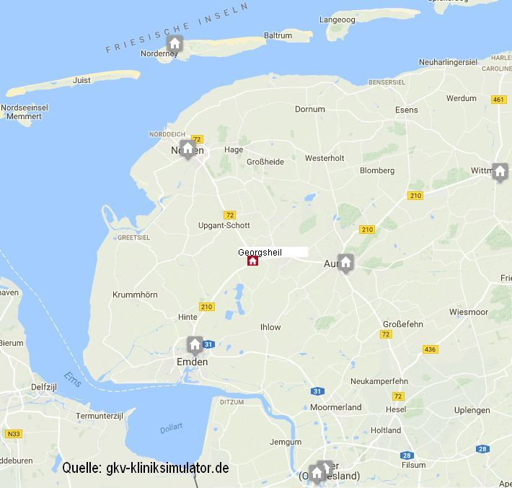  Abb.: Krankenhäuser in Ostfriesland, ergänzt um den potentiellen Standort Georgsheil | Inzwischen wird diese Variante auch öffentlich diskutiert.
Ebenfalls mit zweifelhaften Argumenten wird übrigens die Schließung der Klinik in Bad Säckingen (Baden-Württemberg) verkauft: Auch wenn die Klinik keinen Anspruch auf den Sicherstellungszuschlag hat, so ist sie trotzdem versorgungsnotwendig. Wie in Genthin (s. u.) wird der Klinik möglicherweise die falsche Trägerschaft zum Verhängnis: Die Klinik des Partners in Waldshut ist weiter entfernt als das Kreiskrankenhaus in Rheinfelden, jedoch liegt Rheinfelden schon im benachbarten Landkreis Lörrach.
Anders sieht es im Kreis Rotenburg (Wümme) aus: Hier bestätigt das Ministerium den Kliniken in Bremervörde und Zeven den Anspruch auf die Sicherstellungszuschläge, was zwar formell stimmt, aber wegen der großen Einzugsgebiete (ca. 50.000 bzw. 65.000 Menschen) nicht nötig sein sollte. Das gleiche Ministerium möchte die Kliniken in Walsrode und Soltau zu einer Großklinik zusammenlegen. Mit einer Klinik in Autobahnnähe, z.B. in Dorfmark, könnte man den G-BA-Kriterien halbwegs (Problem: Faßberg) gerecht werden. Alternativ könnte Soltau durch Erweiterung mit einer Chirurgie zum Grundversorger ausgebaut werden. Die Bürger in Bispingen, Faßberg, Munster und Wietzendorf erreichen derzeit eine Chirurgie nur mit Fahrzeiten von z. T. deutlich mehr als 30 Minuten!
5. Akt: Genthin und das Versagen der Ministerin
Obwohl zwei Häuser mit Anspruch auf den Sicherstellungszuschlag, das Johanniter-Krankenhaus in Genthin (Sachsen-Anhalt, nur ca. 30.000 Einwohner im Einzugsgebiet) und die Klinik in Tönning, geschlossen bzw. umgewandelt wurden, erscheint zumindest Genthin in Sachsen-Anhalt wie ein Musterbeispiel für ein Haus, auf das der G-BA-Beschluss zutraf: Egal, ob der geringe Versorgungsbedarf am Einzugsbereich oder der Einwohnerdichte (knapp über 50) gemessen wird, der Bedarf ist gering! Und die Zahl von 22.000 betroffenen Bürgern ist hoch! In Tönning dagegen liegt die Einwohnerdichte nur knapp unter dem Grenzwert von 100, aber da das Bundesgesundheitsministerium den G-BA-Beschluss unverändert akzeptierte, so stünde Tönning mit Jahresbeginn 2017 der Sicherstellungszuschlag zu. Zumindest die Zahl der betroffenen Bürger (11.000) lag deutlich über der im Beschluss fixierten Grenze 5.000. Zum 01.01.2017 wurde Tönning jedoch umgewandelt – war das voreilig? Oder ist das ein Hinweis darauf, dass die Menschen in dünn besiedelten Regionen dafür Verständnis haben, wenn sie mehr als 30 Minuten bis zum nächsten Krankenhaus fahren müssen?
Der Ärztliche Direktor der Klinik in Genthin, Prof. Nellessen, behauptete einige Monate nach Inkrafttreten des Sicherstellungs-Beschlusses, dass Krankenhäuser der Genthiner Größenordnung mit einem so geringen Einzugsgebiet politisch nicht gewollt seien, die Staatssekretärin erklärte, durch den Wegfall des Krankenhauses wird in Genthin keine medizinische Versorgungslücke entstehen. Wenn nun ein Politikwissenschaftler mutmaßt, dass AfD-Wähler beispielsweise mit der ärztlichen Versorgung auf dem Land unzufrieden seien (das Beispiel Wolgast stützt die Vermutung), so müssen sich der Professor und die Politikerin fragen, wie viel sie mit ihren Halbwahrheiten zur Politikverdrossenheit beitragen. Es mag zwar verständlich sein, wenn sich ein privater Träger nicht um eine Klinik reißt, die nur mit Sicherstellungszuschlägen zu betreiben ist. Aber von einem konfessionellen Träger könnte man doch erwarten, dass er auch zu Häusern steht, die nicht nach einem Goldesel aussehen? Verständlich mag sein, dass das Ministerium 2004 an die Schließung des Kleinstkrankenhauses in Genthin dachte, vollkommen unverständlich ist jedoch, dass es 2017 nicht auf die konkretisierte Gesetzeslage reagierte. Von Genthin aus benötigt man ins Krankenhaus in Stendal mehr Zeit als nach Burg. Wurde Helios eigentlich gefragt, unter welchen Konditionen der Klinikkonzern bereit wäre, die Klinik in Genthin als Außenstelle von Burg zu betreiben?
Epilog: Missbrauch des Strukturfonds
Der Krankenhaus-Strukturfonds soll u. a. dazu verwendet werden, um neben Genthin zwei Kliniken in Baden-Württemberg zu schließen, die laut G-BA-Kriterien jedoch notwendig sind, die in Künzelsau und Brackenheim., Vielleicht war der G-BA-Beschluss nicht nur unausgegoren, sondern auch noch zu großzügig? Auf jeden Fall ist die Gesundheitspolitik nicht konsistent, wenn es sowohl für die Schließung eines Hauses Geld gibt, aber es gleichzeitig bei Fortführung Anspruch auf zusätzliches Geld hat. Umgekehrt gibt es auch Krankenhäuser in Rheinland-Pfalz, die Geld aus dem Strukturfonds für den Ausbau erhalten, aber laut G-BA geschlossen werden könnten: in Oberwesel und Zweibrücken. Das sieht doch sehr nach widersprüchlicher Krankenhauspolitik aus!
Prof. Dr. H. Englisch  Gesundheit Mitteldeutschland e. V. | prof@dr-englisch.de  Tel.: 0341-49577988, Mobil: 0179-2932685

http://www.svr-gesundheit.de/index.php?id=513
https://www.vdek.com/presse/Broschueren/_jcr_content/par/download_8/file.res/84_Positionen%20der%20Ersatzkassen%20zur%20Krankenhausplanung_ansicht.pdf
https://www.vdek.com/LVen/THG/Presse/Laenderreport/_jcr_content/par/download_32/file.res/Endversion report April 2016.pdf
https://www.g-ba.de/downloads/39-261-2782/2016-11-24_BPL-RL_Sicherstellungszuschlaege_Erstfassung.pdf
https://www.gesetze-im-internet.de/gg/art_72.html
http://www.focus.de/regional/erfurt/gesundheit-krankenkassenverband-stellt-acht-klinikstandorte-in-frage_id_5427693.html
https://www.gkv-kliniksimulator.de/downloads/simulation1/Kurzbericht_2017_372800.pdf
https://www.thueringen.de/th7/tmasgff/gesundheit/krankenhausbau/krankenhausplan
https://www.gkv-kliniksimulator.de/downloads/simulation1/Kurzbericht_2017_372700.pdf
https://www.helios-gesundheit.de/kliniken/weisseritztal/
http://www.helios-kliniken.de/klinik/blankenhain/aktuelles/news-detail/archiv/2017/januar/artikel/wir-koennen-mit-dem-neuen-krankenhausplan-sehr-gut-leben.html
http://sondershausen.thueringer-allgemeine.de/web/sondershausen/startseite/detail/-/specific/Wirtschaftlich-traegt-sich-die-Klinik-in-Bad-Frankenhausen-1652256095
http://soemmerda.thueringer-allgemeine.de/web/soemmerda/startseite/detail/-/specific/DRK-Krankenhausgesellschaft-warnt-vor-Zerreden-der-Zukunftssicherung-1918949865
https://die-gebietsreform.de/zur-reform
https://www.gkv-spitzenverband.de/media/dokumente/presse/pressekonferenzen_gespraeche/2016_2/pg_20160908/03_Praesentation_gkv-kliniksimulator.pdf
https://www.g-ba.de/downloads/40-268-4082/2016-11-24_BPL-RL_Sicherstellungszuschlaege_Erstfassung_TrG.pdf
Gerhard Fülöp: Raumplanung der Gesundheitsfürsorge in Österreich. Wiener Beiträge zur Regionalwissenschaft. Band 17. 1999
https://www.gkv-kliniksimulator.de/downloads/simulation1/Kurzbericht_2017_261700.pdf
http://www.wsa-toenning.wsv.de/bauwerke/leuchttuerme/westerhever/index.html
Quelle: https://gkv-kliniksimulator.de, nicht mehr abrufbar
Begründung: Wenn ein Bürger erst weniger als 30 Minuten bis zum am schnellsten erreichbaren Krankenhaus fahren muss und nach dessen Schließung mehr als 30 Minuten, so muss das geschlossene das am schnellsten erreichbare gewesen sein.
Noch dramatischer sind die Unterschiede natürlich im schon erwähnten Beispiel von Gelsenkirchen: Dort werden im 30-Minuten-Umkreis mehr als 4 Mill. Einwohner genannt, deren Fahrzeitverlängerung 0 Minuten beträgt! Die exakte Differenz der beiden Fahrzeiten, die gerundet beide 5,7 Minuten beträgt, kann maximal 0,1 Minute betragen. Wenn sich 70 Krankenhäuser in die 4 Millionen Patienten gleichmäßig hineinteilen würden, hätte jedes Krankenhaus ca. 57.000 Einwohner in seinem natürlichen Einzugsgebiet. Deren durchschnittliche Zusatzfahrzeit beträgt maximal 7 Minuten, was nicht mehr so klein aussieht.
https://www.gkv-kliniksimulator.de/downloads/simulation1/Kurzbericht_2017_365200.pdf
2016 gab es 99 anspruchsberechtigte Häuser (http://www.bertelsmann-stiftung.de/fileadmin/files/BSt/Publikationen/GrauePublikationen/VV_SpotGes_KhQualitaet_PatSicht_dt_final.pdf), 2017 fiel Tönning weg
https://www.gkv-kliniksimulator.de/downloads/simulation1/Kurzbericht_2017_366300.pdf
https://www.gkv-kliniksimulator.de/downloads/simulation1/Kurzbericht_2017_359500.pdf
https://www.gkv-kliniksimulator.de/downloads/simulation1/Kurzbericht_2017_361200.pdf
https://www.gkv-kliniksimulator.de/downloads/simulation1/Kurzbericht_2017_356700.pdf
https://www.gkv-kliniksimulator.de/downloads/simulation1/Kurzbericht_2017_365800.pdf
https://gkv-kliniksimulator.de/#anchor_faq
http://www.lmkgmbh.de/lmk/images/pdf-dateien/pressemitteilungen/15.11.09_LMK%20stellt%20stationaeren%20Betrieb%20in%20Rochlitz%20ein.pdf
http://www.lvz.de/Region/Oschatz/Oschatzer-Geburtenstation-schliesst-bereits-am-Sonnabend
https://www.gkv-kliniksimulator.de/downloads/simulation1/Kurzbericht_2017_360500.pdf
http://www.nh24.de/index.php/vogelsberg/202-allgemeines/76813-alsfelder-krankenhaus-erhaelt-rsicherstellungszuschlagl
https://www.gkv-kliniksimulator.de/downloads/simulation1/Kurzbericht_2017_198000.pdf
http://www.dkgev.de/media/file/23404.das_Krankenhaus_04_16_Das_Krankenhaus_im_laendlichen_Raum.pdf
http://www.volksstimme.de/lokal/gardelegen/20160423/op-skandal-klinikum-auf-schmerzensgeld-verklagt
https://www.gkv-kliniksimulator.de/downloads/simulation1/Kurzbericht_2017_368100.pdf
https://www.gkv-kliniksimulator.de/downloads/simulation1/Kurzbericht_2017_368200.pdf
https://www.aerzteblatt.de/nachrichten/71637
http://www.deutscher-krankenhaustag.de/images/pdf/2016/Baum-Georg-16-11-2016.pdf
http://www.wido.de/themenbereiche/krankenhaus/khreport/khr-2015/khr15-abstract-kap13.html
http://www.dkgev.de/dkg.php/cat/38/aid/15139/title/DKG_zum__Krankenhaussimulator__des_GKV-Spitzenverbandes
„Bei der Berechnung der PKW-Fahrzeiten sind von der zuständigen Landesbehörde Algorithmen zu nutzen, die die Topographie, die Verkehrsinfrastruktur und die durchschnittliche Verkehrslage berücksichtigen.“
https://www.nordfriesland.de/Kreis-Verwaltung/Aktuelles/B%C3%BCrgerentscheid
https://www.shz.de/lokales/husumer-nachrichten/keine-entwarnung-fuer-nordfriesische-kliniken-id15449526.html
https://www.gkv-kliniksimulator.de/downloads/simulation1/Kurzbericht_2017_240400.pdf
https://www.ndr.de/nachrichten/niedersachsen/oldenburg_ostfriesland/Keine-Zentralklinik-Kritik-von-Rundt,georgsheil102.html
https://www.zentralklinikum-georgsheil.com/aktuell/klinikentwicklung-nichts-wird-so-bleiben-wie-es-ist, nicht mehr abrufbar
https://www.gkv-kliniksimulator.de/downloads/simulation1/Kurzbericht_2017_187900.pdf
http://www.anevita.de/wp-content/uploads/2018/05/Zukunftskonzept_Kliniken_13042018.pdf
http://www.badische-zeitung.de/bad-saeckingen/gehen-am-spital-bad-saeckingen-bald-die-lichter-aus
https://www.gkv-kliniksimulator.de/downloads/simulation1/Kurzbericht_2017_386800.pdf
https://www.gkv-kliniksimulator.de/downloads/simulation1/Kurzbericht_2017_222300.pdf
https://www.gkv-kliniksimulator.de/downloads/simulation1/Kurzbericht_2017_224900.pdf
https://www.focus.de/regional/niedersachsen/landkreis-rotenburg-wuemme-sicherstellungszuschlaege-fuer-ostemed-kliniken_id_7890578.html
https://www.gkv-kliniksimulator.de/downloads/simulation1/Kurzbericht_2017_223000.pdf
https://www.heidekreis-klinikum.de/Fachabteilungen-und-Unternehmen/Kliniken-und-Fachbereiche/Medizinische-Klinik-Soltau
http://www.mdr.de/sachsen-anhalt/magdeburg/krankenhaus-genthin-vor-schliessung-100.html
https://www.volksstimme.de/lokal/genthin/gesundheit-finale-fuer-genthiner-krankenhaus
http://www.deutschlandfunk.de/struktur-rueckbau-in-den-regionen-wenn-das-krankenhaus.724.de.html?dram:article_id=406405
http://www.uni-leipzig.de/service/kommunikation/medienredaktion/nachrichten.html?ifab_modus=detail&ifab_id=7439
https://www.bibliomedmanager.de/zeitschriften/fw/heftarchiv/ausgabe/artikel/fw-9-2017-volkes-stimme-wie-buerger-und-gesundheitspolitik-zueinanderfinden/33134-unser-wille-geschehe/
https://www.aerzteblatt.de/pdf.asp?id=192782
https://www.gkv-kliniksimulator.de/downloads/simulation1/Kurzbericht_2017_291502.pdf
https://www.gkv-kliniksimulator.de/downloads/simulation1/Kurzbericht_2017_291000.pdf
https://www.aerzteblatt.de/nachrichten/77462/Strukturfonds-fuehrt-zu-ersten-Krankenhausschliessungen
https://www.gkv-kliniksimulator.de/downloads/simulation1/Kurzbericht_2017_208401.pdf
https://www.gkv-kliniksimulator.de/downloads/simulation1/Kurzbericht_2017_285800.pdf

